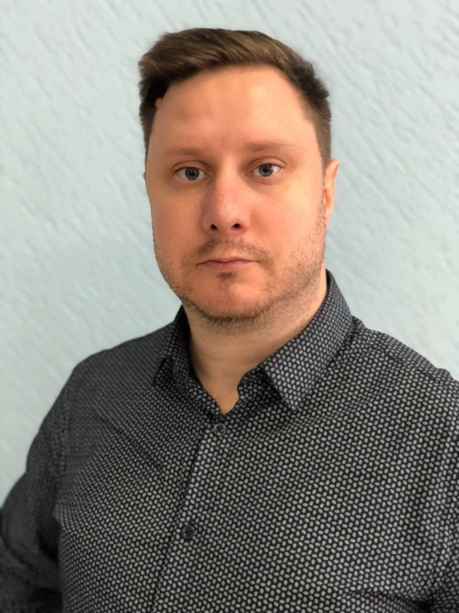

Жданов Родион Александрович, преподаватель духовых инструментов Музыкального кадетского корпуса
им. А. Невского Краснодарского государственного института культуры

Родился 16 января 1985г. в городе Ташкент ,Узбекистан.
В 2006 году окончил Краснодарский музыкальный колледж
им. Н.А. Римского-Корсакова по классу «труба».
В 2015 году окончил Краснодарский государственный университет культуры и искусств.
С 2010 года работает в Краснодарской филармонии им. Г.Ф. Пономаренко, в Государственном концертном русском народном оркестре «ВИРТУОЗЫ КУБАНИ», артистом оркестра.
С 2018 года работает в Государственном кубанском духовом оркестре, артистом оркестра.

